Ovsík sladká žemle
nebalený výrobek
Charakteristika výrobku:
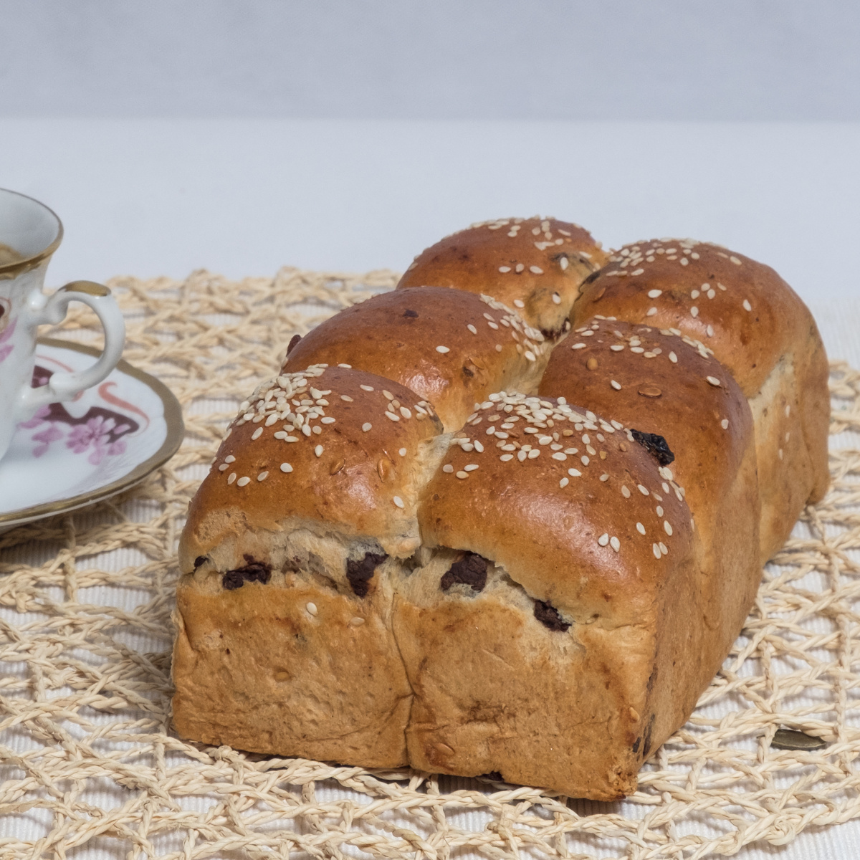
Výrobek je určený pro všechny, kteří chtějí jíst zdravě. Je vyroben z ovesné celozrnné trhanky s jemnou střídkou s kousky čokolády a rozinek. Do hněda upečený povrch je posypán loupaným sezamem.

Druh / skupina:
Čerstvé jemné pečivo

Hmotnost:
0002661 Ovsík sladká žemle 60g

Složení:
pšeničná mouka 70 %; voda; směs (ovesná mouka, lněné semeno, pšeničný lepek, sůl, ovesné vločky, emulgátor (E471, E322, E481), ovesná celozrnná trhanka, cukr, bramborové vločky, slunečnice, ječná sladová mouka, stabilizátor E412, pšeničná mouka, glukózový sirup, směs koření, regulátor kyselosti (E170, E270); rostlinný olej, enzymy); řepkový olej, droždí, tuková poleva tmavá, seznam loupaný

Datum minimální trvanlivosti:
24 hodin

Alergeny:

obiloviny obsahující lepek, mléko a výrobky z něj (včetně laktózy), vejce a výrobky z nich;
výrobek může obsahovat stopy: sóji, arašídů, vajec a výrobky z nich skořápkových plodů a sezamová semena.

Země původu:
Česká republika

Výživové údaje ve 100g hotového výrobku
Energetická hodnota | 1289 kJ
 | 307,92 kcal
Tuky | 9,67 g
z toho nenasycené mastné kyseliny | 1,95 g
Sacharidy | 46,26 g
z toho cukry | 14,26 g
Vláknina | 3,02 g
Bílkoviny | 6,82 g
Sůl | 0,19 g

